RFID技术在婴儿防盗系统中的应用方案
一、系统概述
婴儿的住院安全一直受到家长及医院的关注。Intetag婴儿防盗系统(Intetag Infant Protection System)能够解决家长及医院的后顾之忧，并能使医院更专注于提供病人高品质的看护。美洲和欧洲的众多国家的医院选择Intetag婴儿防盗系统进行对婴幼儿的全面监控和保护。本系统在同类产品中极具竞争力，且使用简单。
Intetag婴儿防盗系统(Intetag Infant Protection System)依托全球领先的RFID射频识别科技，在婴儿身上佩戴可发射出RF射频信号，且对人体无害的智能电子标签。婴儿电子标签定时发射具有唯一ID信息给Intetag婴儿防盗系统，系统据此对婴儿所在位置进行实时监控和追踪，还可对企图盗窃婴儿的行为及时报警提示。
Intetag婴儿防盗系统以技术防范手段取代了落后的人防手段，充分提高了医院管理水平和管理档次，防止婴儿被人从医院内盗走，有效保护婴儿安全，保障各方权益。
二、系统组成及架构
婴儿防盗标签及腕带
系统的核心是婴儿防盗标签，它是一个小巧的射频发射器，但却包含了先进的科技和精巧的人体工程学设计。防盗标签具有可靠的防破坏特性，从戴上标签的瞬间开始，电子防盗标签就不断地自动发射出信号，以便系统随时进行监控。如未经授权，任何试图取下或破坏标签的行为会触发报警。
与标签配套使用的腕带可以进行调节以适应不同婴儿，但不可重复使用。由于新生婴儿在出生后的数天内会因迅速失去体内多余的水份而减轻体重，腕带还可以随时根据婴儿体重变化而调整。
婴儿防盗标签可以重复使用，采用防水设计，可进行清洗，无任何过敏反应。
接收器
信号接收器是RF射频接收设备，通常隐蔽地安装在天花板上，可以接收一定范围内防盗标签发出的信号并通过Star Works网络传输到控制电脑中。
系统不断监控接收器的工作状况以确保最高的系统安全，无论何种原因导致接收器不能正常工作，系统都会发出警报。
出口监视器Exciter
出口监视器安装在受控区域(例如妇产科病区)各出口附近并不断发射出射频信号。一旦携带防盗标签的婴儿进入某个出口监视器的发射区域，接收到出口监视器信号的防盗标签就立即通过接收器向控制电脑发送报警信息。
与所有基于Star Works网络的设备一样，系统不断监控出口监视器的工作状态，并可在设备出错或招到破坏时及时报警。监视器的监控范围2.3-2.8米可调。
通信网关
Intetag 以太网POE供电交换机， C1--C12端口带有POE供电功能，作为Intetag的专用端口。N1--N4端口不带POE功能，既可以作为普通口，也可以作为Uplink口，您可以随意选择N1--N4的任一端口通过双绞线连接到其它网络设备(交换机、集线器等)的任一端口(不论普通端口还是Uplink)。
遵循IEEE802.3.10BASE-T以太网IEEE802.3u 100BASE-TX快速以太网标准;
支持UTP/STP 10/100BASE-T(X)端口，可以工作在全双工、半双工模式下;
支持MDI/MDIX自动翻转功能;
C口具有POE供电功能，符合国际EIA电子工业协会IEEE802.3af标准;
面板指示灯监视工作状态及帮助故障诊断;
支持自适应和确保数据完整性的存储转发功能;
100%过滤掉错误的数据包;
具有自动的地址学习功能;
优化的IEEE802.3x全双工流量控制和强制式半双工流量控制;
内外网络协议数据包过滤功能。
控制电脑及管理软件
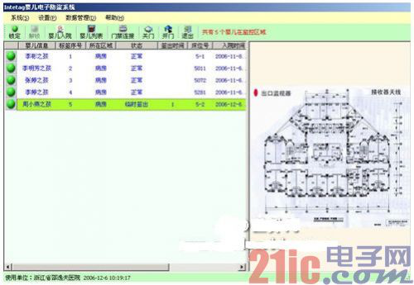
控制电脑包含系统控制软件和有关硬件，监控及管理整个系统的运作，通常安装在护士站。软件能显示医院平面图和相关资料，包括每个婴儿防盗标签的工作情况。功能包括：
工作人员登录/注销，多级密码保护;
输入、修改婴儿资料;
暂时注销、重新登记标签;
系统部件工作状态显示;
各类标签工作状态记录;
报警信息提示;
所有操作及系统事件日志。
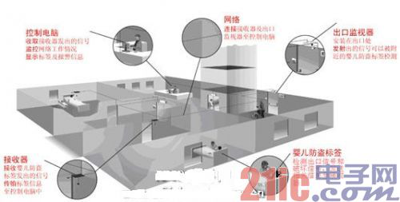
系统多楼层拓扑图
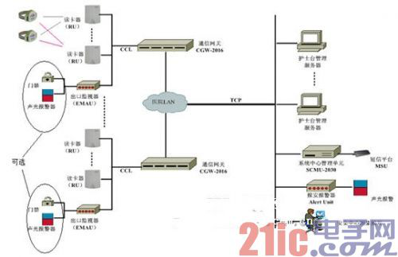
婴儿防盗系统多楼层架构图
三、系统功能与特性
主动防护功能
所有防盗标签每隔 15 秒钟向控制主机发出信息，确保每个标签工作正常，为所有婴儿提供最大程度的安全保护。特别的，当某个标签电量过低时，系统能主动报警提示更换电池，无需定期进行逐个检查。
防破坏功能
每个婴儿电子标签都会定时向系统发出信号，使得系统可以及时了解每个标签的工作情况，为所有婴儿提供最大程度的安全保护。
全面监控功能
系统具有防止婴儿错抱和偷盗行为，电子标签如恶意拆除获经过出口时会立即报警。同时系统主动地定期检测所有系统组件是否运行正常，防止各种原因引起的失效。
使用简单
系统是为日常操作而设计的。只需经过鼠标几次点击，就能通过系统友好用户界面软件完成婴儿的电子腕带佩戴和出院解除工作。
强大的报警服务能力
出口监视器监测范围可调整。
通过与门禁系统配合，一旦报警发生，则自动关闭大门(需电磁门配合)。
防止与其他射频设备互相干扰。
人性化设计构造
婴儿电子腕带采用细致体贴的人体工程学设计，非常轻巧，容易佩戴。
无过敏反应，不伤害婴儿皮肤。
有效解决因婴儿失水导致体重减轻而引起的腕带脱落。
系统其他特点
开放式标准平台可以与其他应用程序、网络和识别设备(如无源电子标签，扫描器)交互，并能方便地接入到其他系统中;
架构的扩展把对TCP/IP网络带宽的影响降至最小;
通过网络对系统进行管理和维护;
完善的售后服务降低了系统的运行成本。
系统参数
婴儿标签
使用频段 427MHz
使用寿命 > 1年
信号传输距离 室内大于11米
环境温度 0°C -- 50°C
环境湿度 25°C下 90%
尺寸 < 32×13×36mm
重量 < 12克
射频功率 1mW
接收器
使用频段 427MHz
电 源 系统 PoE电源
信号接收距离 室内12米，室外30米
通信模式 TCP/IP
环境温度 使用温度: 0°C to 50°C
存储温度：-30°C -- 68°C
环境湿度 25°C下 90%
尺寸 133×84×38mm
重量 180
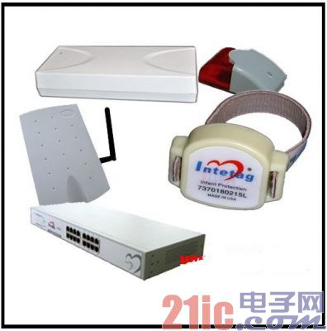
出口监视器
使用频段 125KHz
功 耗 系统 PoE电源
开关控制口 2路继电器接口
信号监控范围 2.3—2.8米可调
通信模式 TCP/IP
环境温度 使用温度: 0°C to 50°C
存储温度：-30°C -- 68°C
环境湿度 25°C下 90%
尺寸 345×120×70mm
重量 340克
通信网关
电源 220VAC/50Hz
网络端口数 14路带PoE供电网络接口
2路非PoE网络接口
传输速率 10Mbps/100Mbps
网络标准 IEEE 802.3,IEEE 802.3u
传输模式 全双工/半双工自适应
背板带宽 3.2Gbps
包转发率 10Mbps:14880pps;100Mbps:148800pps
MAC地址表 8K
环境标准 工作温度:0℃～40℃;存储温度:-40℃～70℃,工作湿度:10%～90%RH不凝结;存储湿度:5%～90%RH不凝结
尺寸(mm) 440*180*44

